Mademoiselle Sauve-qui-peut

Vocabulaire

Episode n°1

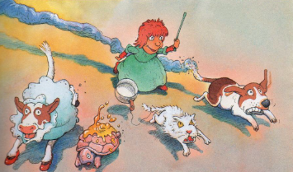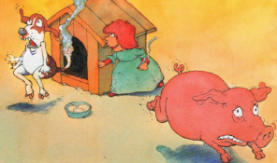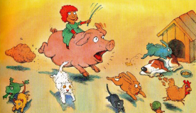

Elle n’arrêtait pas. Pif ! Paf ! Pouf ! Et patapouf ! C’est bien simple, c’était une telle enquiquineuse que partout on l’appelait : Mademoiselle Sauve-qui-peut.

Elle ne songeait qu’à taquiner, à jouer de mauvais tours à tout le monde. Une vraie chipie !

Il était une fois une petite fille, la plus espiègle qu’on eût su voir.

Téléchargé gratuitement sur http://orpheecole.com

Téléchargé gratuitement sur http://orpheecole.com

Mademoiselle Sauve-qui-peut

Vocabulaire

Episode n°2

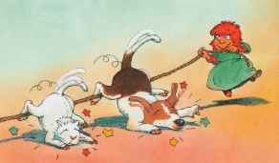

Et boum ! Et badaboum ! Elle était infatigable.

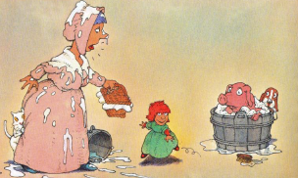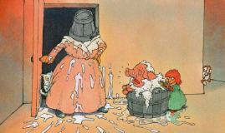

Aussi ce matin-là, sa mère, excédée, lui dit : « Arrête ! ça suffit ! Tu m’horripiles ! Tiens, va plutôt chez ta mère-grand. Porte-lui cette galette et ce petit pot de beurre.

Mais ses farces, depuis longtemps, ne faisaient plus rire personne.

Mademoiselle Sauve-qui-peut

Vocabulaire

Episode n°3

Et zou ! La voilà partie ! Sauve-qui-peut !

Et hop ! La voilà chez la mère-grand. Toc ! Toc !

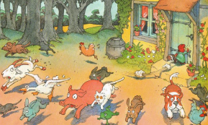

Téléchargé gratuitement sur http://orpheecole.com

Téléchargé gratuitement sur http://orpheecole.com

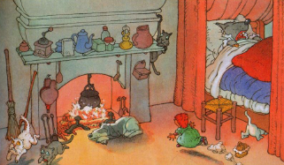

« Mamiiiiiie... »

Mais chez la mère-grand, personne !

« Mamie, mamie ! »

Pas de mamie, un bon ragoût qui sent bon mais pas de mamie.

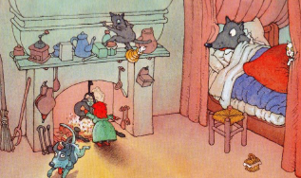

Mademoiselle Sauve-qui-peut

Vocabulaire

Episode n°4

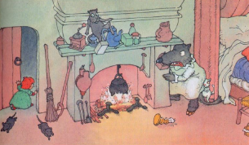

« Mamie, mamie ! C’est moi qui suis là. N’aie pas peur. »

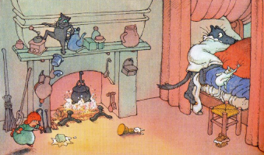

« Mamie, mamie, où es-tu ? »

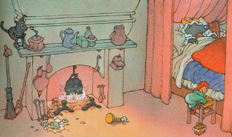

« Elle n’est pas là, c’est bizarre... Tiens, et si j’en profitais pour faire son lit en portefeuille », se dit soudain Mademoiselle Sauve-qui-peut. « Hi, hi ! On va bien rire. »

Mademoiselle Sauve-qui-peut

Vocabulaire

Episode n°5

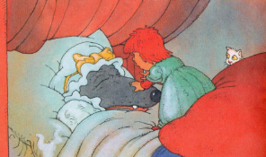

« Mais, mamie, que fais-tu là ? Pourquoi ne me répondais-tu pas ? Tu es malade ? »

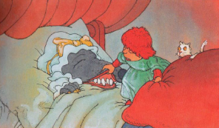

« Tu as mal aux dents, mamie ? Pauvre mamie. Montre-moi... Oh ! Mais elles sont toutes grosses ! »

Téléchargé gratuitement sur http://orpheecole.com

Téléchargé gratuitement sur http://orpheecole.com

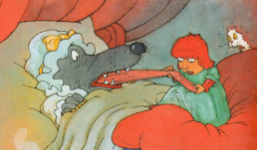

« Et ta langue... Tu as vu ta langue comme elle est grosse...et comme elle est blanche ? »

« Et tes yeux... Tu as vu tes yeux, mamie ? Ils sont tout gros et tout jaunes. Tu as avalé tout rond sans mâcher ? Tu as bobo au ventre ? »

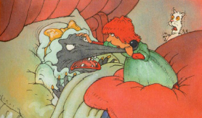

Mademoiselle Sauve-qui-peut

Vocabulaire

Episode n°6

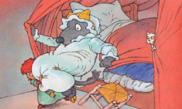

« Non mais dis donc le loup, tu crois que je ne sais pas faire la différence entre un loup et une mamie ? Allez, ouste ! Hors d’ici ! »

« Allez, zou ! Dehors ! Et plus vite que ça ! Il veut sque je m’énerve en vrai, le loup ? Il me croit aussi bête que le Petit Chaperon Rouge ou quoi ? »

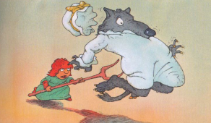

« Arrête, malheureuse ! » dit la grand-mère. Ce n’est qu’un pauvre bougre que j’ai ramassé dans la neige, mourant de froid et de faim. »

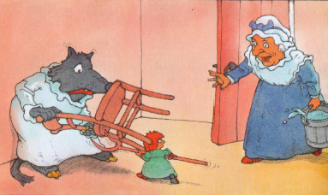

Mademoiselle Sauve-qui-peut

Vocabulaire

Episode n°7

« Allez, venez plutôt à table. J’ai là un bon ragoût », dit la grand-mère.

« Non, non, mamie, il faut que je m’en aille, j’ai plein de trucs à faire », dit sa petite fille en lui faisant un gros bisou.

« Embrassez-vous au moins », dit la grand-mère.

« Non, non, mamie, je n’ai pas le temps. »

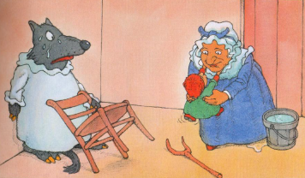

Téléchargé gratuitement sur http://orpheecole.com

« Ca y est, elle est partie ? » s’inquiéta le loup.

« Mais oui », dit la grand-mère.

« Pour de vrai ? »

« Mais oui, jte dis-je. C’est la fin de l’histoire, et puis de toute façon c’est la dernière page... »

« Ouf », dit le loup. « Quelle histoire !... »

